LABORATORIO EC2

Clase ec2
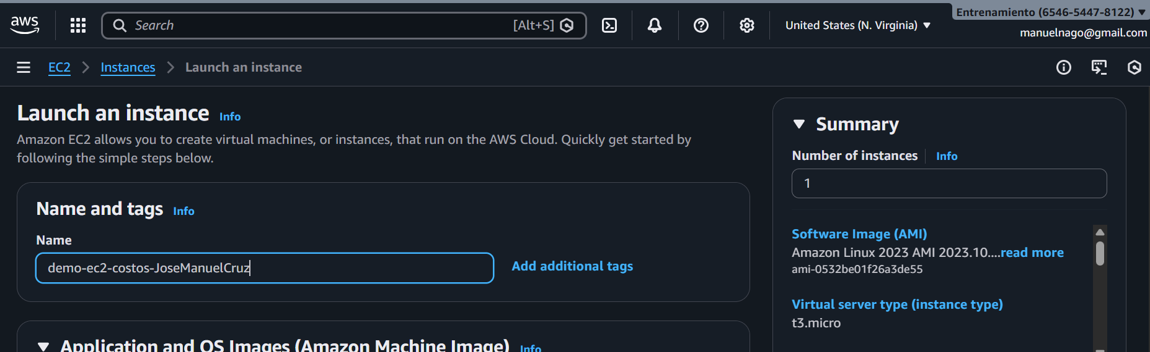

Tags
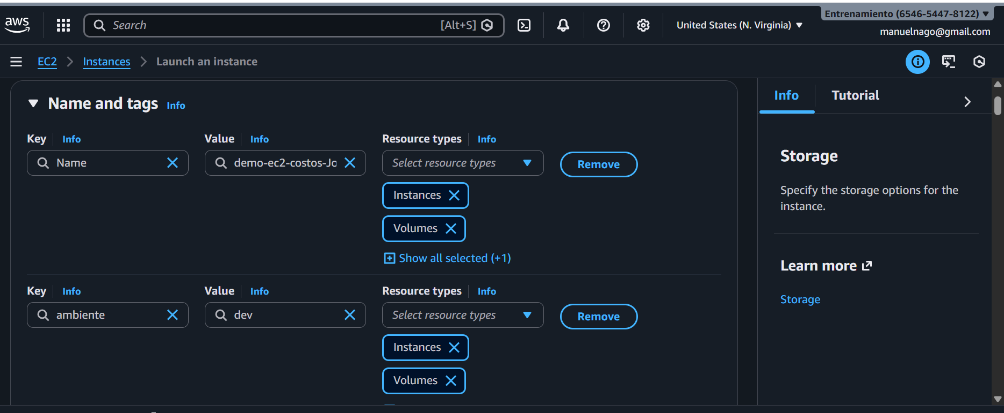

Seleccionar OS
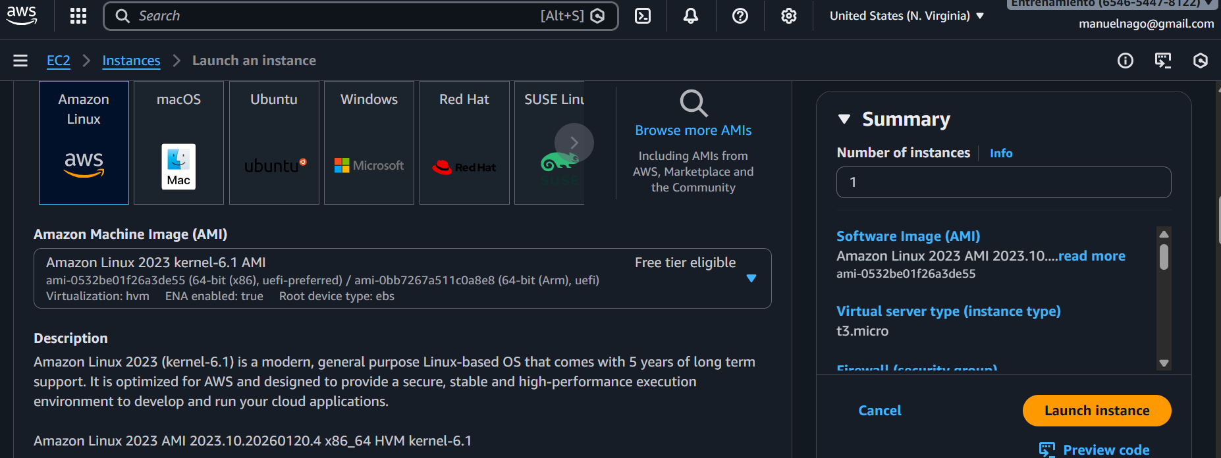
Seleccionando instancia
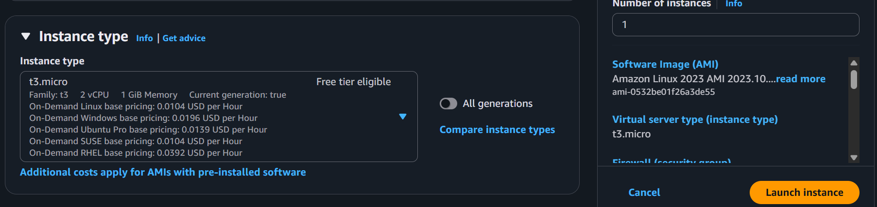

Key Pair
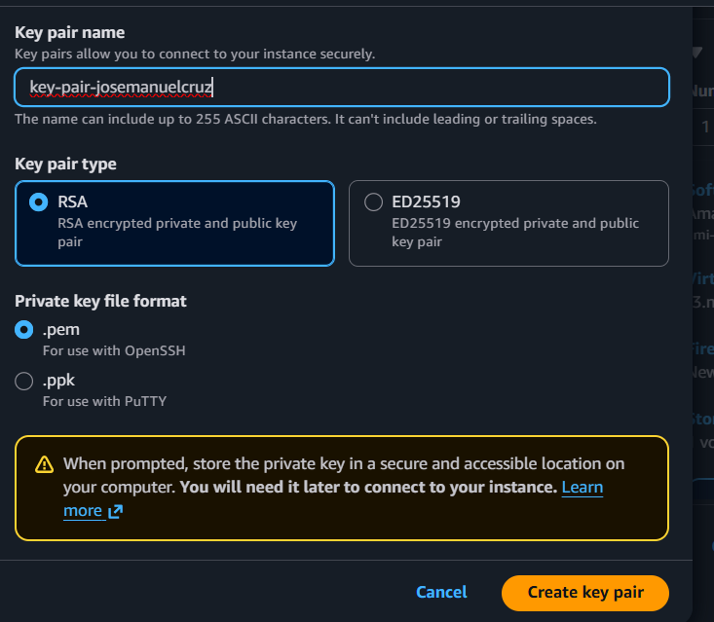
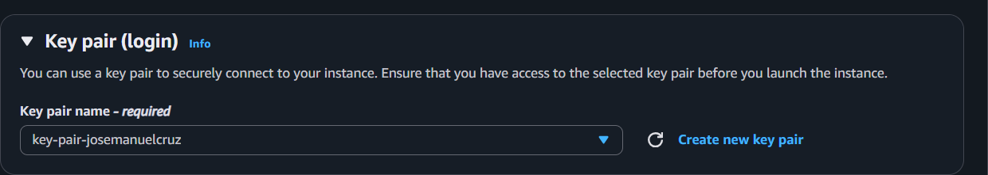

Network Settings
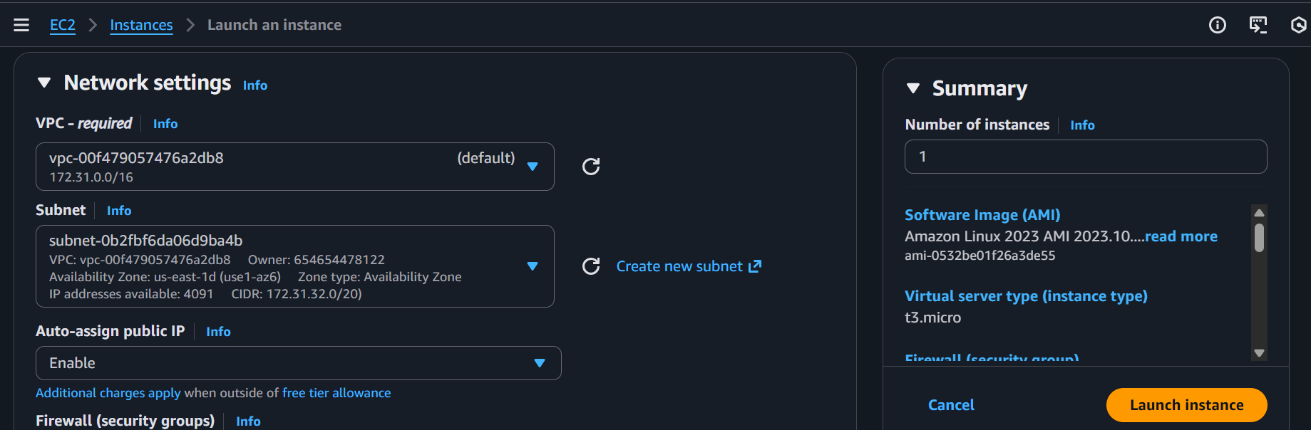

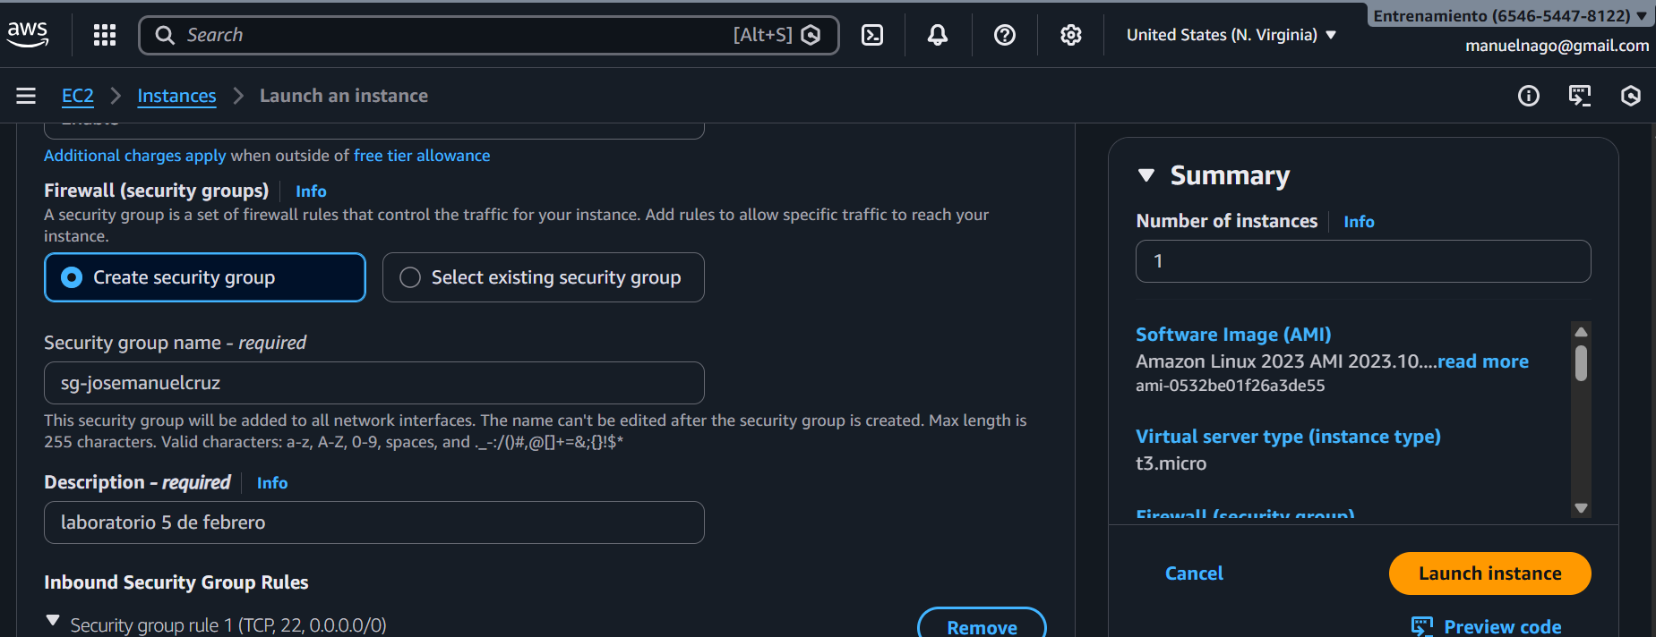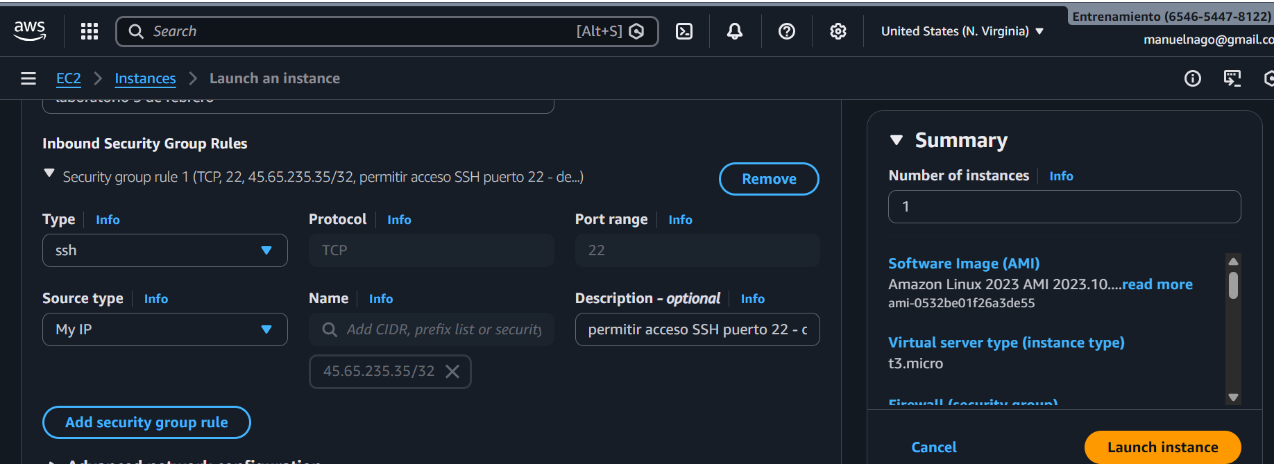
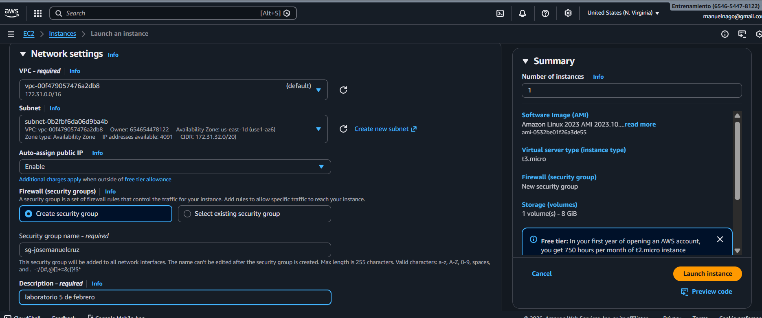
Almacenamiento
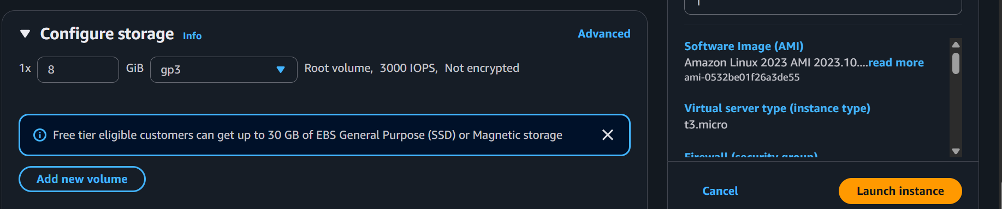
User data
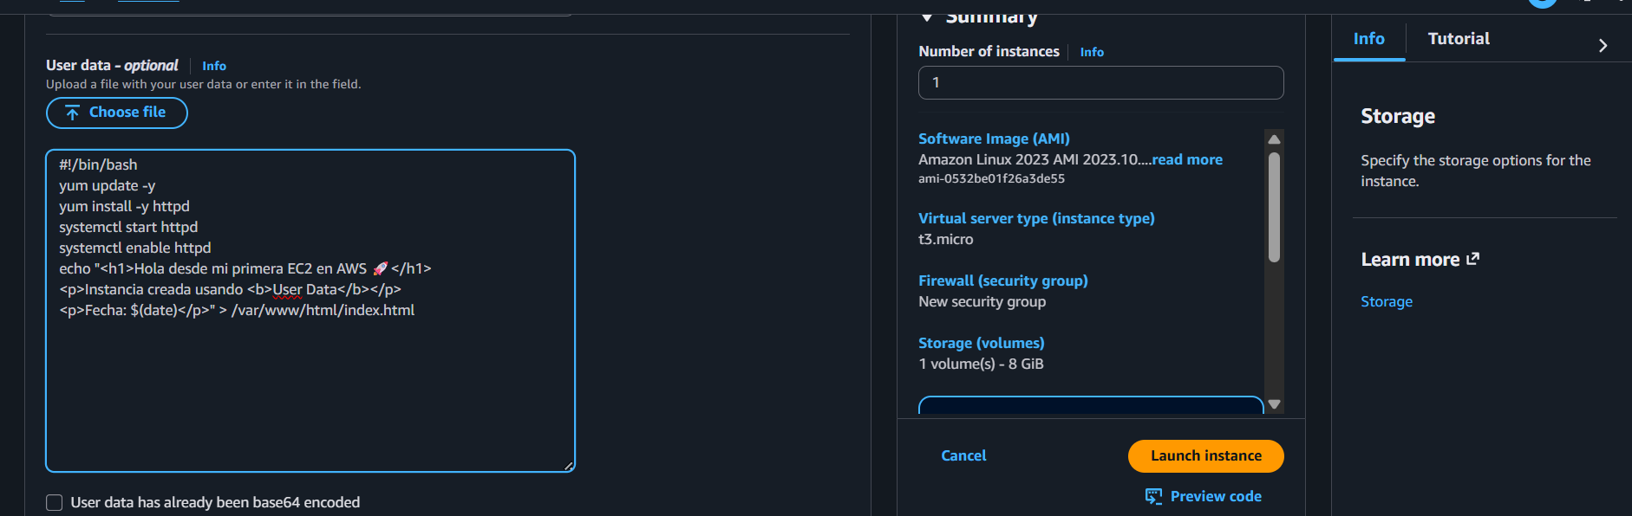
Lanzando instancia
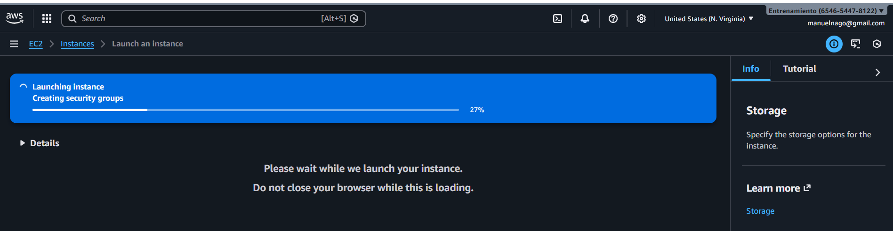
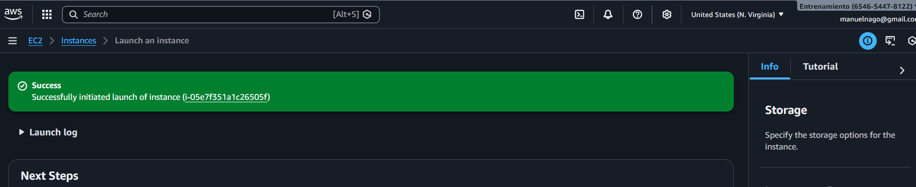
Conectar con powershell y la key-pair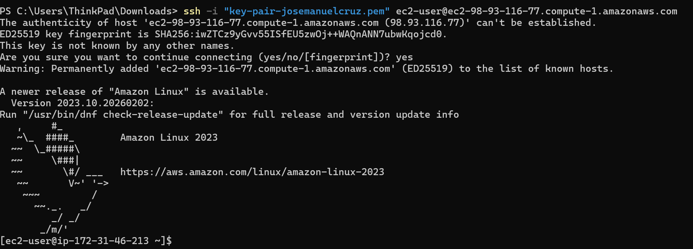

yum update -y
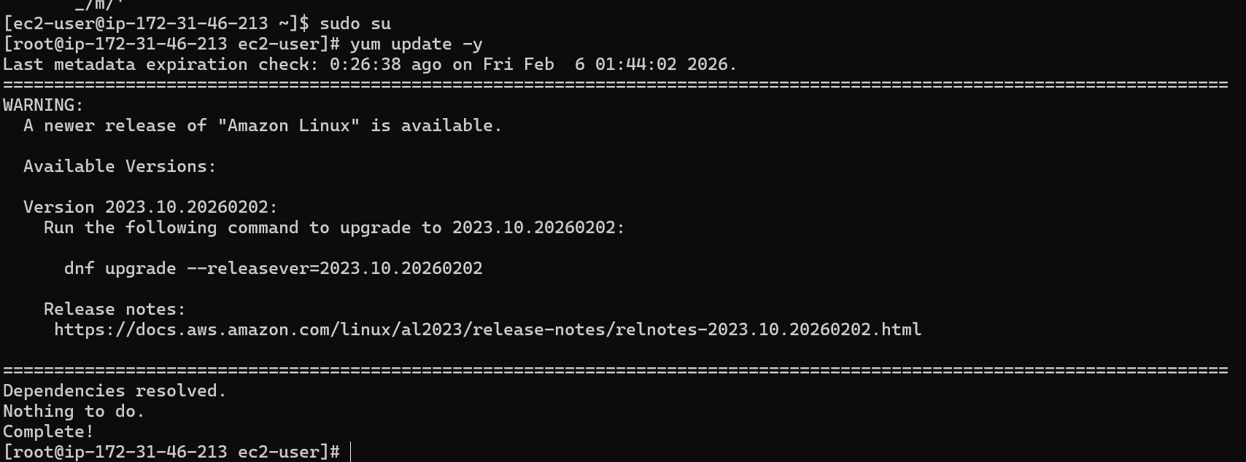
yum install -y httpd
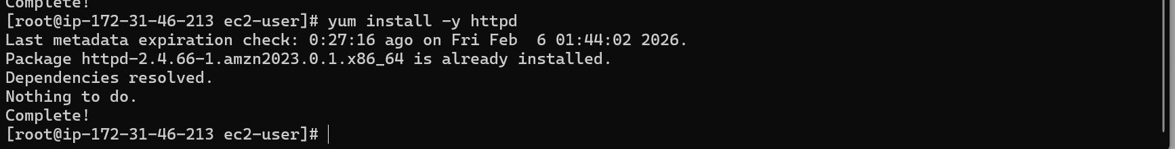

systemctl start httpd

systemctl enable httpd

echo "<h1>Hola desde mi primera EC2 en AWS 🚀</h1><p>Instancia creada usando <b>User Data</b></p><p>Fecha: $(date)</p>" >/var/www/html/index.html
Con la IP pública en el navegador
